**Tugas Sistem Berdasar Mikroprosesor**

**Abstraksi Proyek**

**Nama Proyek:**

Perancangan simulasi perempatan/persimpangan jalan

**Skenario:**

Di sebuah persimpangan jalan, terdapat lampu lalu lintas:

* hijau menandakan kendaraan boleh (harus) melaju,
* kuning menandakan kendaraan bersiap-siap untuk berhenti, dan
* merah menandakan kendaraan harus berhenti.

Namun kebiasaan orang-orang di saat lampu kuning adalah tidak bersiap-siap untuk berhenti, melainkan menambah kecepatannya untuk melaju, bahkan terkadang sudah berpindah dari lampu kuning menjadi merah pun masih melaju.

Dalam sistem ini, kendaraan yang masih melaju dalam keadaan lampu sudah merah akan diberi “*alert*” (peringatan) berupa suara.

**Batasan:**

* Sistem ini disederhakan, yakni hanya ditinjau dari satu arah kendaraan saja.
* Kendaraan yang melintasi persimpangan hanya berjalan lurus, tidak berbelok.

**Gambaran Sistem**:

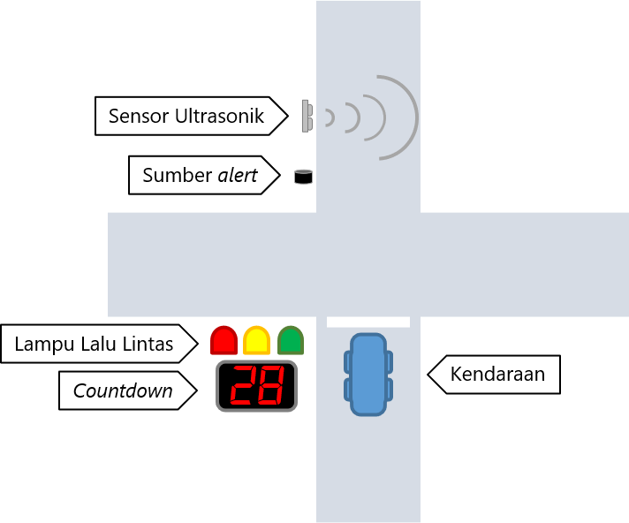

**Antarmuka Komunikasi:**

* OLED: komunikasi serial dengan I2C.

**Anggaran:**

|  |  |  |  |
| --- | --- | --- | --- |
| **Peralatan** | **Harga Satuan  (IDR)** | **Unit** | **Total Harga  (IDR)** |
| Arduino Nano | 39.900,00 | 1 | 39.900,00 |
| Kabel USB | 10.000,00 | 1 | 10.000,00 |
| Breadboard (840 pin) | 17,000,00 | 1 | 17,000,00 |
| Lampu LED | 300,00 | 3 | 900,00 |
| OLED | 39.000,00 | 1 | 39.000,00 |
| Sensor ultrasonik | 12.000,00 | 1 | 12.000,00 |
| Buzzer | 2.000,00 | 1 | 2.000,00 |
| I2C | 9.000,00 | 1 | 9.000,00 |
| Jumpers | 350,00 | ~20 | ~7.000,00 |
| Resistors | 100,00 | ~10 | ~1.000,00 |
| Stik es krim (pak) | 1.500,00 | 1 | 1.500,00 |
| Kelereng | 200,00 | 2 | 400,00 |
| **Total Anggaran (IDR)** | | | **139.700,00** |

**Tugas Sistem Berdasar Mikroprosesor**

***Bill of Materials* dan Skematik Rangkaian**

***Bill of Materials*:**

|  |  |  |  |
| --- | --- | --- | --- |
| **Peralatan** | **Harga Satuan  (IDR)** | **Unit** | **Total Harga  (IDR)** |
| Arduino Nano | 39.900,00 | 1 | 39.900,00 |
| Kabel USB | 10.000,00 | 1 | 10.000,00 |
| Breadboard (840 pins) | 17,000,00 | 1 | 17,000,00 |
| Lampu LED | 300,00 | 3 | 900,00 |
| OLED I2C 128x64 display | 39.000,00 | 1 | 39.000,00 |
| Sensor ultrasonic HC-SR04 | 12.000,00 | 1 | 12.000,00 |
| Piezo Buzzer | 2.000,00 | 1 | 2.000,00 |
| Jumper | 350,00 | 20 | 7.000,00 |
| Resistor 1kΩ | 100,00 | 4 | 400,00 |
| Transistor NPN BC337 | 200,00 | 1 | 200,00 |
| **Total Anggaran (IDR)** |  |  | **128.400,00** |

**Diagram Fritzing:**

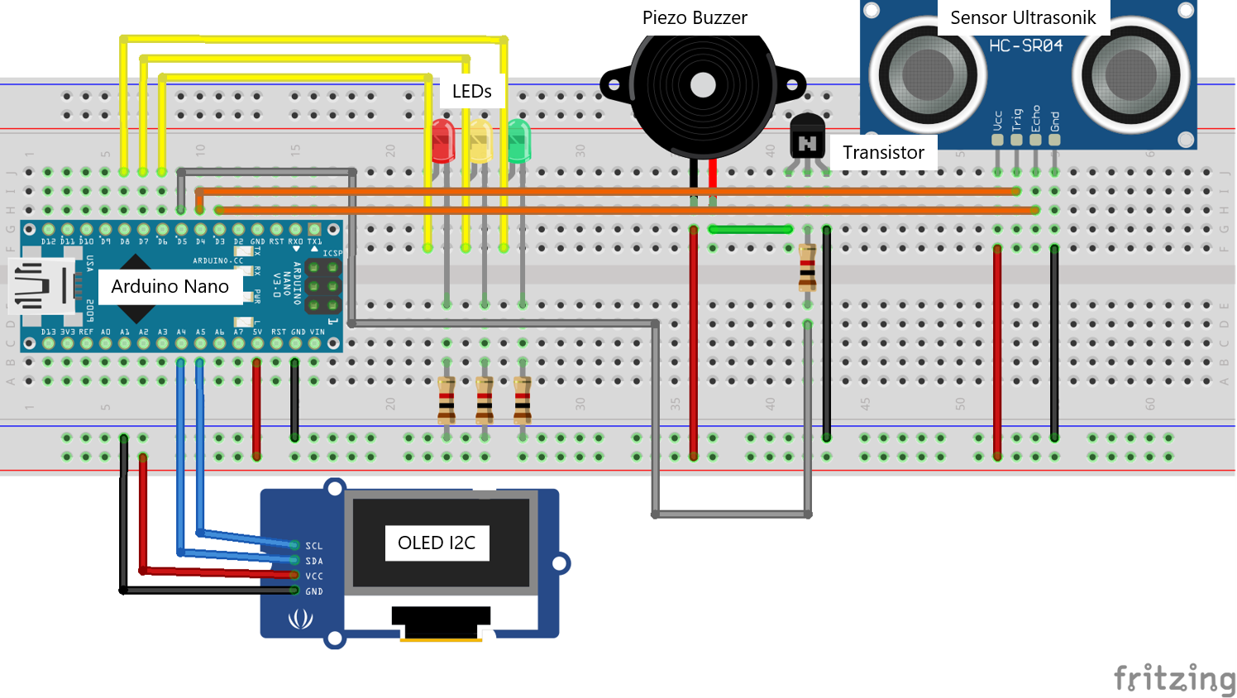

**Diagram Skematik:**

